МИНОБРНАУКИ РОССИИ

Федеральное государственное автономное образовательное учреждение

высшего образования

«Южный федеральный университет»

Институт математики, механики и компьютерных

наук им. И. И. Воровича

Автоматическое оглавление в Word

Сценарий

Руководитель –

Пустовалова Ольга Геннадиевна

Ростов-на-Дону – 2024

Давайте разберёмся, как делать автоматическое содержание в Word.

В данном примере, как Вы видите, содержание введено вручную, то есть если я удалю некоторые символы или переименую строку, то оно будет двигаться.

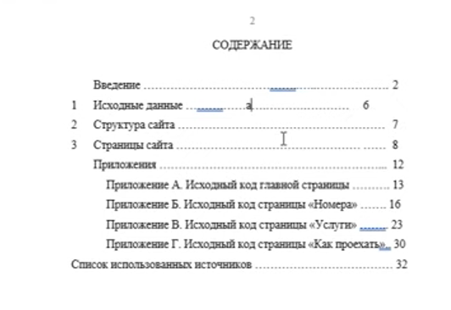

Для того чтобы этого избежать, нам нужно зайти в меню «Ссылки»

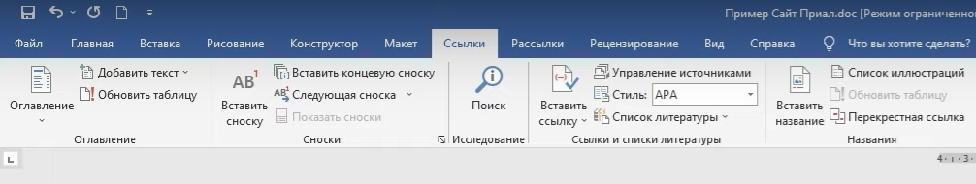

После в «Оглавление» и в «Автособираемое оглавление» и нажать «OK».

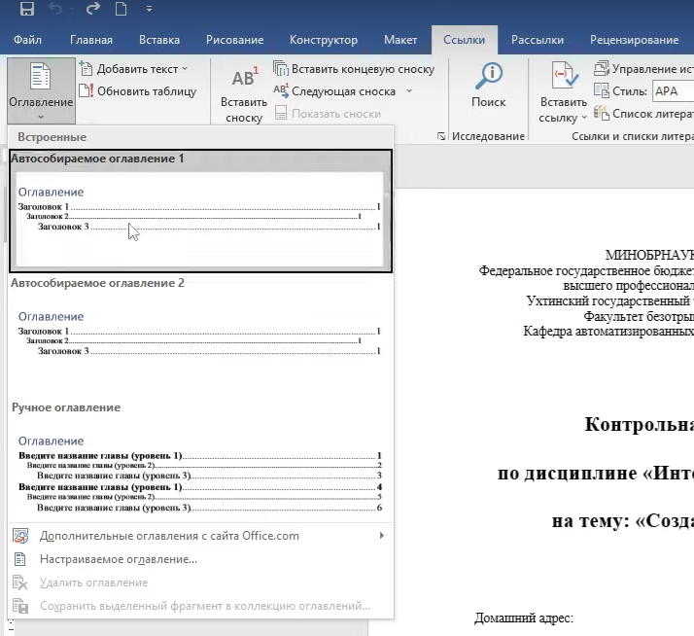

Сейчас в оглавлении никаких элементов нет, поэтому давайте их туда добавим.

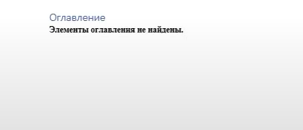

Переходим к введению в нашем тексте и выделяем его. На вкладке «Главная» выбираем «Заголовок 1».

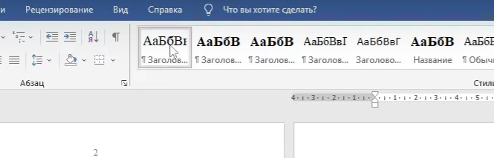

Если нам такой вид заголовка не нравится, то нажимаем правой кнопкой по стилю, после «Изменить», и здесь уже подбираем настройки под себя. Пусть это будет жирный шрифт «Times New Roman», размер которого 18, с выравниванием по центру. Теперь нажимаем «OK».

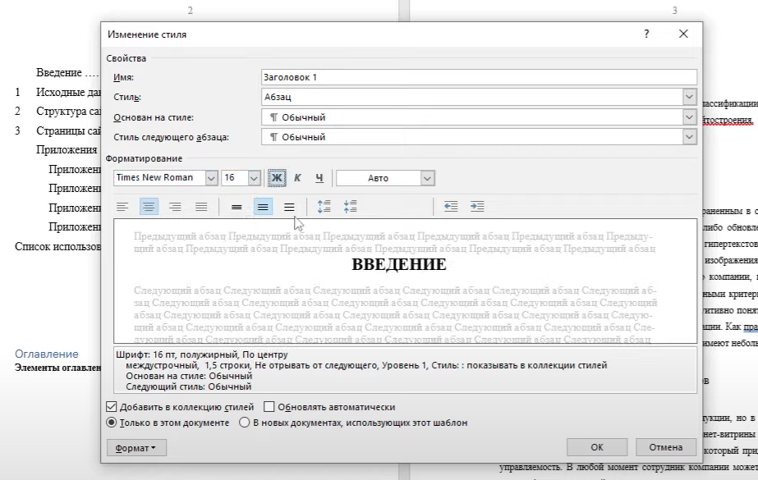

Теперь если мы нажмём правой кнопкой по нашему оглавлению, и выберем «Обновить поле», то появится наш первый пункт с номером страницы, на которой он расположен. Теперь, чтобы добавить в оглавление остальные заголовки, нужно их выделить и нажать «Заголовок 1», эти заголовки у нас являются заголовками первого уровня. Также можно использовать и заголовки второго и третьего уровня. Для этого выделяем наш заголовок и нажимаем «Заголовок 2».

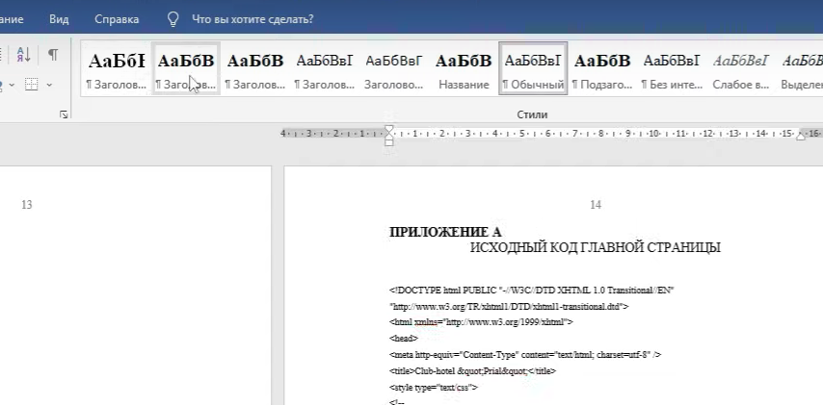

Теперь возвращаемся на главную страницу, нажимаем правой кнопкой на оглавление, после снова на «Обновить поле», выбираем «Обновить целиком» и нажимаем «OK».

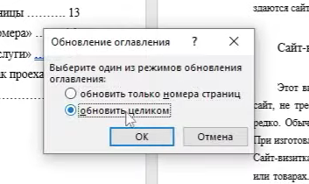

Теперь, как видите, у нас хорошо просматриваются все уровни заголовков.

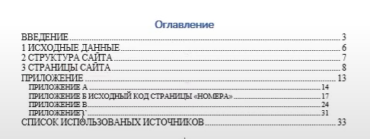

Если мы нажмём CTRL на какой-либо пункт, то он нас сразу перекинет в его местоположение.

Всё, теперь вы знаете, как создавать автоматическое содержание в Word.